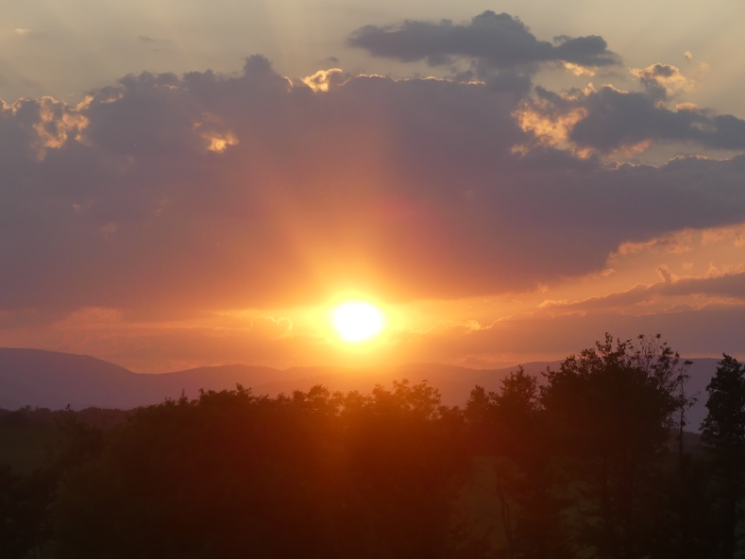 | 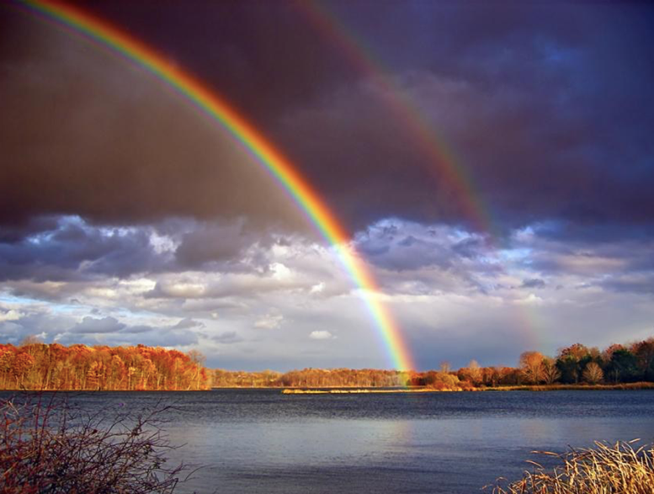

Orage.

Fenêtres et volets sont partout bien fermés.
Dehors, dans la touffeur, aucun air ne circule.
Après des jours, des nuits d’intense canicule,
Toute végétation apparait desséchée.

Enfin, je vois au loin se former des nuées,
Grossissant peu à peu, de couleur anthracite.
J’entends souffler le vent qui forcit et s’agite.
Les oiseaux apeurés sont partis se cacher.

Des éclairs ont jailli, épées incandescentes
Forgées pour combattre le dôme de chaleur,
En transperçant l’éther dans le fracas rageur
Du tonnerre hurlant sa colère effrayante.

La terre est abreuvée par l’ondée bienfaisante.
La prairie reverdit et se couvre de fleurs.
Je ressens désormais une exquise fraicheur :
L’arc-en-ciel annonce sa victoire éclatante.

Quand je suis éprouvé, au courant de ma vie,
Je devrai quelquefois traverser un orage.
Je sais que celui-ci est le meilleur passage
Vers des moments précieux de calme et d’harmonie.

Gérard Bohler.

Vous pouvez diffuser ce poème à condition de le faire gratuitement, de ne pas le modifier et de citer le nom de l’auteur. Il est protégé par un ISBN : n° 978-2-9598866-6-9 et par un Copyright n°10714.

